Nexus navigationssedler
Sundhed og træning
Aftaler med ydelser
Medarbejderaftale

Indhold
Opret aftale med ydelse 5
Tilmeld borger til aftale 9
Opret og tilmeld borger til aftale 10
Ændr SKS koder 11
Registrer afvigelse på aftale 15
Ændre Aftale detaljer 19
Ændre/slet borgers tilmelding 20
Opret Medarbejderaftale 23
Kopier Medarbejderaftale 24

Sundhed og træning
Hold og individuel aftale

Opgaver / Navigationssedler

 | Opgaver – Hold og individuel aftale
Opret hold:
Opret en aftale og navngiv holdet ”eget navn + hold”, og opret med gentagelses mønster på 16 uger tirsdag/fredag i tidsrummet 10.00-11.00, med tilladte indsatser/ydelser svarende til de bestilte ydelser fra tidligere opgaver.
Navigationsseddel: Opret aftale med ydelse

Opret individuel aftale:
Opret en aftale med ydelse navngivet ”individuel træning” med gentagelses mønster dagligt i tidsrummet 10-10.45, som slutter efter 2 måneder.
Navigationsseddel: Opret aftale med ydelse

 |  | Opret aftale med ydelse
Fase |  | Kommentar | Tast
Åbn  kalender |  | Vælg ikon for ”Kalender” i venstre menuen.  Vælg team kalender eller egen kalender | 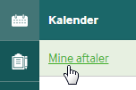
Opret hold  /individuel aftale |  | Vælg ”Opret aftale med ydelse”. | 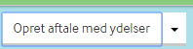
Udfyld aftale |  | Udfyld felter med * markering.  Tag stilling til ”Gentagelse” ved at sætte flueben.  Husk at angive tilladte ydelser, flueben ved ”løbende tilmelding tilladt”, antal pladser og organisationsgruppe  0 = ubegrænsede pladser på aftalen | 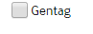
Gem og luk |  | Aftalen vises i medarbejder kalender og evt. team/gruppe kalender.  Når borger tilknyttes aftalen, vises aftalen også i borgerens kalender. | 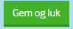

Sundhed og træning
Planlæg ydelse

Opgaver / Navigationssedler

Opgaver – Planlæg ydelse

Tilmeld din borger til det hold du oprettede i foregående lektion. Vælg den ydelse som du tillod i opsætningen af din holdaftale.

Navigationsseddel: Tilmeld borger til aftale

Tilmeld din borger til den individuelle aftale du oprettede i foregående lektion. Vælg den ydelse som du tillod i opsætningen af din individuelle aftale.

Navigationsseddel: Tilmeld borger til aftale

Opret og tilmeld borger til individuel træningsaftale i en arbejdsgang, ved at trække den bestilte ydelse ud i medarbejder kolonnen, og rediger i de SKS-koder, der er angivet på aftalen.
Navigationsseddel: Opret og tilmeld borger til aftale i en arbejdsgang
Navigationsseddel: Ændr SKS koder

 | Tilmeld borger til aftale
Fase | Kommentar | Tast
Åbn  kalender | Vælg ikon for ”Kalender” i venstre menuen.  Vælg team kalender eller egen kalender  Skal borger starte på en fremtidig dato; find dato i kalenderen.
Find indsats/ ydelse |  | 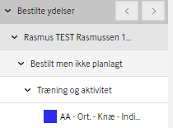
Tilmeld aftale | Via dropdown på indsats/ydelse vælges menuen ”tilmeld aftale”  Vinduet for tilmelding åbner. | 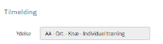
Vælg aftale | Aftaler, der tillader indsatsens SKS vises, på tværs af alle leverandører | 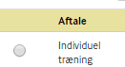
Udfyld tilmeldings detaljer | Første session  - Hvis aftale ikke er ledig vises advarsel øverst i skærmbilledet.  - ved at vælge dato felt, ses datoer, hvor der er konflikt, markeret med gult.  - Der kan vælges anden start dato for borger ved at vælge datofelt og anden dato  Sluttidspunkt  Aftalen er nu synlig i borgerens kalender, medarbejder kalender og teamkalender. | 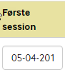  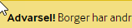  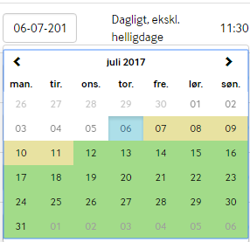  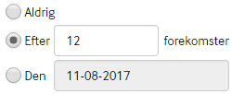  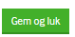
Registrer som planlagt | Åbn venstre menuen, og den bestilling/ydelse du lige har planlagt.  Vælg på menupilen på bestilling/ydelse og vælg Planlagt  Når der er handlet på alle de bestillinger, der ligger på en given borger, vil borgerens navn forsvinde fra ”Bestilte ydelser” | 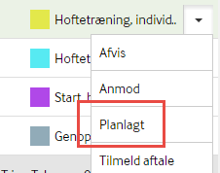
 | Opret og tilmeld borger til aftale
Fase | Kommentar |  |  | Tast
Åbn  kalender | Vælg ikon for ”Kalender” i venstre menuen.  Vælg team kalender eller egen kalender  Skal borger starte på en fremtidig dato; find dato i kalenderen.
Find indsats/ ydelse

Opret aftale | ”Træk” ved at holde venstre museknap nede på valgte indsats og før indsats til ønsket tidspunkt i kalenderen.  Slip musen for at placere indsats.  Opret aftale vindue åbner |  |  | 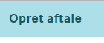
Udfyld aftale | Udfyld felter med * markering.  Tag stilling til ”Gentagelse” ved at sætte flueben.  Husk at angive tilladte ydelser, flueben ved ”løbende tilmelding tilladt”, antal pladser og organisationsgruppe  0 = ubegrænsede pladser på aftalen  Medarbejder og ydelser, der tilmeldes aftalen er valgt.
Gem og Luk | Aftalen vises i den medarbejders kalender og evt. team/gruppe kalender.  Når borger tilknyttes aftalen, vises aftalen også i borgerens kalender.
 |  | Ændr SKS koder
Fase |  | Kommentar | Tast
Åben aftale |  | Vælg opret hold eller individuel aftale  eller  Åben eksisterende aftale | 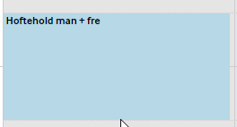
Vælg status |  | Vælg Planlagt  eller  Leveret  Leveret status kan kun vælges, hvis aftale starttidspunkt er overskredet. | 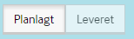
Vælg borger |  | Fold borger ud ved at klikke på sort pil | 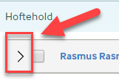
Vælg ydelseskode |  | Vælg relevante ydelseskoder
Gem og luk |  |  | 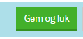

Sundhed og træning
Registrer ydelse

Opgaver / Navigationssedler

 | Opgaver – Registrer ydelse
Registrer at borgeren har meldt afbud til næste hold aftale.
Navigationsseddel: Registrer afvigelse på ydelse

Borgeren er blevet indlagt, og kan ikke komme på alle følgende hold aftaler. Borger skal stadig fremgå af holdlisten, men skal registreres som indlagt på alle fremtidige aftaler, så borger hurtigt kan sættes som aktiv på holdet igen, så snart borgeren er udskrevet. Du skal derfor angive samme status for alle borgerens tilmeldinger til holdet.
Navigationsseddel: Registrer afvigelse på ydelse

 |  | Registrer afvigelse på aftale
Fase |  | Kommentar | Tast
Åbn  kalender |  | Vælg ikon for ”Kalender” i venstre menuen.  Vælg team kalender eller egen kalender  Navnet på kalenderen, kan være anderledes i din kommune.
Åbn  aftale |  | Vælg aftale i kalendervindue  Eks: ”Hoftehold” | 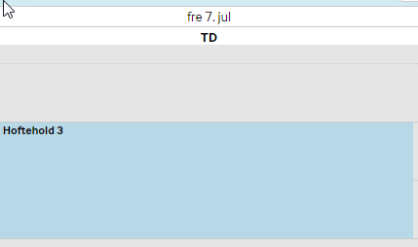
Vælg aftale status |  | Planlagt eller leveret status  Planlagt: Session der ikke er afholdt  Leveret: Session der er gået i gang eller afholdt. Kan først vælges, når dato for session start er overskredet. | 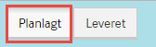
Vælg borger under ydelser |  | Find borger du vil registrere | 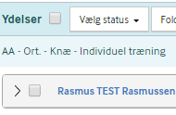  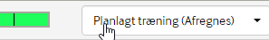
Registrer ydelse |  | Registrer status på tilmelding udfor borgernavn | 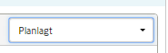  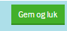
Registrer ydelse for flere borgere |  | -Sæt flueben udfor ydelser for at vælge alle borgere  -vælg status  Status skifter for alle borgere på holdet. | 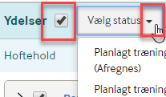
Angiv ændringsønsker |  | Angiv om status angivelse skal gælde for kun denne session eller alle fremtidige sessioner. | 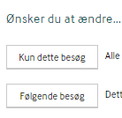

Sundhed og træning
Re-planlæg

Opgaver / Navigationssedler

 | Opgaver – Re-planlæg
 | Flyt dit hold til en kollegas kalender.
 | Ændr borgerens tilmelding til hofte holdet, så borgeren kun er tilmeldt holdet de næste 4 gange
 | Ændre de SKS koder, der skal registreres for borgerens træning.
Hofteholdet, skal stoppe næste uge, og ikke eksistere længere.
- Slet borgernes tilmeldinger til holdet
- Stop holdet, ved at indsætte slutdato til den dag, hvor holdet skal afholdes sidste gang.

 |  |  | Ændre Aftale detaljer
Fase |  |  | Kommentar | Tast
Åbn  kalender |  |  | Vælg team kalender eller egen kalender i venstre menu  Find dato, hvorfra ændring skal gælde
Åbn  aftale |  |  | Klik på aftale i kalender | 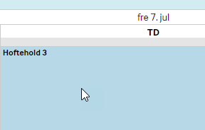
Vælg aftale status |  |  | Vælg Planlagt  Planlagt: Session der ikke er afholdt  Leveret: Session der er gået i gang eller afholdt, kan først vælges, når session start er overskredet.
Ændr aftale detaljer |  |  | Rediger  - Navn  - Tidspunkt  - Slutdato for holdet  Rediger øvrige detaljer: | 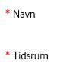  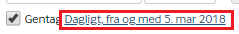  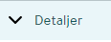
Vælg fremtidige ændringer |  |  | Angiv om status ændring skal gælde for kun denne session eller alle fremtidige sessioner.
 |  | Ændre/slet borgers tilmelding
Fase |  | Kommentar |  |  | Tast
Åbn  kalender |  | Vælg team kalender eller egen kalender i venstre menu  Find dato, hvorfra ændring skal gælde
Åbn  aftale |  | Klik på aftale i kalender
Vælg aftale status |  | Vælg Planlagt  Planlagt: Session der ikke er afholdt  Leveret: Session der er gået i gang eller afholdt, kan først vælges, når session start er overskredet.
Ændr  borgers tilmelding |  | Fold detaljer ud ved at klikke på pil udfor borger  Tilmelding; Gentagemønsteret ændres  SKS ydelseskode og tillægskoder kan ændres
Slet tilmelding |  | Slet borger fra aftale  Hvis borger slettes fra aftalen, tæller borger ikke længere med i statistikkerne. |  |  | 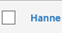
Vælg  fremtidige ændringer |  | Angiv om status ændring skal gælde for kun denne session eller alle fremtidige sessioner.

Sundhed og træning
Medarbejderaftale

Opgaver / Navigationssedler

 | Opgaver – Medarbejderaftale
Planlæg en medarbejderaftale på en medarbejder tirsdag kl. 10.

Du finder senere ud af, at aftalen også skal være torsdag kl. 10

 | Planlæg en medarbejder aftale på en medarbejder med gentagelse hver dag kl. 12 i 30 minutter.
Planlæg en medarbejderaftale på en medarbejder hver anden tirsdag kl. 12.30.

Kopier herefter aftalen til resten af teamet.

 |  |  | Opret Medarbejderaftale
Fase |  |  | Kommentar | Tast
Vælg kalender |  |  | Vælg teamkalender i venstre menu | 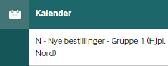
Opret aftale |  |  | Åbn menu ”Medarbejdere i visning”  Træk tilfældig medarbejder ind i kalender  Slip på den medarbejder, du vil oprette aftalen, på det tidspunkt, aftalen skal starte. | 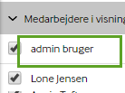
Udfyld aftale |  |  | Udfyld alle felter markeret med *  - Overskrift: Indhold vises ved mouseover i kalender  - Hvis aftalen skal gentages; opret gentagelse.  - Notat: Indhold vises kun, når aftalen åbnes.  Hvis du senere finder ud af, at gentagelsen skal være anderledes; dobbeltklik på aftalen og åbn link til gentagelse. | 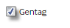
Gem |  |  | Klik på ”Gem og luk”
 |  | Kopier Medarbejderaftale
Fase |  | Kommentar |  | Tast
Find aftale |  | Find den aftale, der skal kopieres |  | 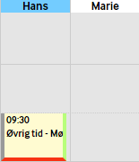
Kopier aftale |  | Hold Shift nede  Træk aftalen med musen til anden medarbejder  Slip mus, derefter Shift  Gentag hvis aftalen skal flyttes til flere medarbejdere  Hvis du slipper Shift før mus, vil aftalen ikke kopieres, men bare flyttes.  Når du kopierer en medarbejderaftale, er det vigtigt, at oprette den første korrekt. – Hvis du senere retter i originalen, rettes kopierne ikke automatisk. |  | 